¿QUIÉN ES QUIÉN?
Mirad atentamente a estas personas.
Después, leed la información que aparece en las tarjetas y tratad de identificarlas.

Ej.: Yo creo que esta persona es Anne porque es rubia, tiene los ojos azules…

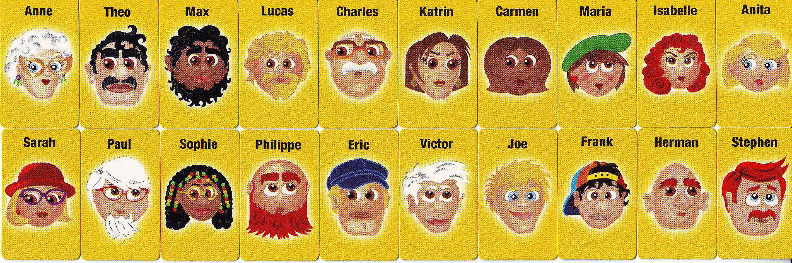

❑ Es rubio
❑ Tiene el pelo corto y
rizado
❑ Tiene los ojos
castaños
❑ Lleva perilla

❑ Es pelirroja
❑ Tiene el pelo largo y
rizado
❑ Tiene los ojos
castaños

❑ Es moreno
❑ Tiene el pelo un poco
rizado
❑ Tiene los ojos
castaños
❑ Es joven
❑ Lleva una gorra

❑ Es rubia
❑ Tiene el pelo a media
melena
❑ Tiene los ojos
marrones
❑ Lleva gafas
❑ Lleva un sombrero

❑ Es mayor
❑ Es calvo
❑ Tiene los ojos
castaños
❑ Lleva gafas
❑ Tiene bigote

❑ Es mayor
❑ Tiene el pelo corto,
canoso y rizado
❑ Tiene los ojos azules
❑ Lleva gafas
❑ Es guapa

❑ Es castaña
❑ Tiene el pelo a media
melena
❑ Tiene los ojos
marrones
❑ Es muy morena de piel
❑ Es guapa

❑ Es moreno
❑ Tiene el pelo corto y
rizado
❑ Tiene los ojos
marrones
❑ Lleva bigote

❑ Es castaña
❑ Tiene el pelo corto y
liso
❑ Tiene los ojos
marrones
❑ Es joven
❑ Lleva una gorra verde

❑ Es morena
❑ Tiene el pelo largo y
rizado
❑ Tiene los ojos
castaños
❑ Lleva gafas

❑ Es moreno
❑ Tiene el pelo corto y
rizado
❑ Tiene los ojos
marrones
❑ Lleva barba
❑ Es muy moreno de piel

❑ Es rubio
❑ Tiene el pelo corto y
liso
❑ Tiene los ojos
azules
❑ Es delgado

❑ Es castaña
❑ Tiene el pelo a media
melena
❑ Tiene los ojos
marrones
❑ Es joven
❑ Lleva unos pendientes
verdes

❑ Tiene el pelo blanco
❑ Tiene los ojos
castaños
❑ Lleva gafas
❑ Lleva perilla

❑ Es rubio
❑ Tiene el pelo corto y
liso
❑ Tiene lo ojos
marrones
❑ Es fuerte
❑ Lleva una gorra azul

❑ Es rubia
❑ Tiene el pelo a media
melena
❑ Tiene los ojos azules
❑ Es delgada
❑ Es muy guapa

❑ Es calvo
❑ Tiene los ojos
castaños
❑ No tiene bigote
❑ Lleva una barba
pelirroja

❑ Tiene el pelo corto y
liso
❑ Es canoso
❑ Tiene los ojos
castaños
❑ Es delgado

❑ Es pelirrojo
❑ Tiene el pelo corto y liso
❑ Tiene los ojos azules
❑ Lleva bigote
❑ Es delgado

❑ Es calvo
❑ Tiene los ojos
marrones
❑ Es delgado
❑ No lleva bigote ni
barba

